Наиболее эффективными  формами организации коррекционно-педагогической работы учителя-дефектолога с семьей, являются:  - консультативно-рекомендательная;  - лекционно-просветительская;  - наглядно-информационных форм работы с родителями обучающихся;  - практические занятия для родителей;  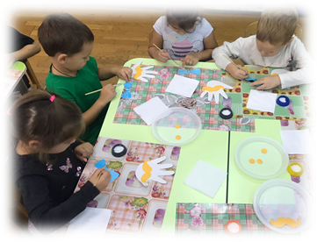  - индивидуальные и групповые занятия с родителями и их ребёнком.  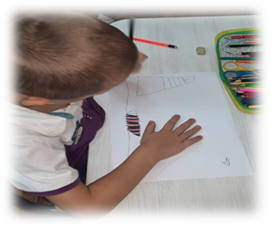
  Важно!
  Взаимодействие родителей с учителем-дефектологом необходимо не только для получения ребенком конкретных навыков и умений, но и для личностного роста самих родителей, которые становятся равноправными партнерами педагогов и специалистов, а в чем-то могут и превзойти их.
  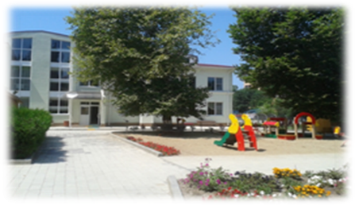
  Родители, движимые чувством любви к ребенку, способны индивидуализировать, дополнить, расширить и развить предлагаемые специалистом методы обучения, проявить творчество и изобретательность в деле воспитания своего ребенка, взять на себя огромный повседневный труд помощи ребенку.
  
  kolokolchik7anapa
  
  https://ds7.anapaedu.ru/
  
  353445, Краснодарский край, г. Анапа, ул. Крымская, д.211
  Муниципальное автономное
  дошкольное образовательное
  учреждение
  детский са д №7 «Колокольчик»
  администрации
  муниципального образования
  город-курорт Анапа
  
  
  Взаимодействие семей, воспитывающих детей сОВЗ, и учителя-дефектолога в условиях психолого-педагогического патронажа
  Подготовила: учитель-дефектолог
  Беговатова Софья Александровна

Что такое «патронаж»?  Патронаж – одна из форм работы педагога, представляющая собой посещение семей на дому с диагностическими, контрольными, адаптационными целями, позволяющая установить и поддерживать связи с детьми и их родителями, своевременно выявлять проблемные ситуации, оказывая незамедлительную помощь.  Для чего нужен психолого-педагогический патронаж семей?  • помогает и дает силы семьям, справиться со многими трудностями посредством поддерживающих, защитных и коррекционных действий;  • позволяет детям, не посещающим образовательные учреждения, получать педагогическую помощь в домашних условиях;  • в рамках психолого-педагогического патронажа могут осуществляться различные виды психологической и педагогической помощи семьям, нуждающимся в поддержке; |  |  | • патронаж дает возможность наблюдать семью в ее естественных условиях, что позволяет выявить больше информации для использования полученной информации в интересах ребенка;  • делает социально-педагогическую деятельность более эффективной.  Работа специалиста не будет эффективной без сотрудничества с семьёй ребенка. В частности с родителями.  Что же значит работа с родителями?  - Сотрудничество;  - Включение;  - Участие;  - Обучение;  - Партнерство.  Процесс реализации поддержки родителей является длительным и требует обязательного комплексного участия всех специалистов, наблюдающих ребенка (педагог-психолог, учитель-дефектолог, воспитатель будущей группы малыша, музыкальный руководитель и др.). |  |  | Дефектолог отмечает то, на что, прежде всего, нужно обратить внимание в работе с ребенком.  У одних детей на первый план выступает развитие их общей двигательной активности.  У других детей – формирование произвольного внимания и т.д. Безусловно, параллельно проводится и развитие мыслительных операций, речи, формирование навыков целенаправленной деятельности и др.  Важно, помочь родителям найти правильные методы работы. Чтобы помощь детям со стороны родителей была адекватной и имела коррекционно-развивающую направленность.  

